Ростовская область
Собрание депутатов Тацинского сельского поселения

РЕШЕНИЕ

29 июля 2016 года № 158 ст. Тацинская

О проекте решения Собрания депутатов Тацинского сельского поселения «О целесообразности изменения границ муниципального образования «Тацинское сельское поселение»

На основании статьи 12 Федерального закона от 6 октября 2003 года
№ 131-ФЗ «Об общих принципах организации местного самоуправления в Российской Федерации», статьи 10 Областного закона от 28 декабря 2005 года № 436-ЗС «О местном самоуправлении в Ростовской области», Устава муниципального образования «Тацинского сельского поселения», в целях описания и утверждения границ муниципального образования «Тацинское сельское поселение», в соответствии с требованиями градостроительного и земельного законодательства,-

Собрание депутатов РЕШИЛО:

1. Принять за основу проект решения Собрания депутатов Тацинского сельского поселения «О целесообразности изменения границ муниципального образования «Тацинское сельское поселение» согласно приложению № 1 к настоящему решению.

2. Установить порядок учета предложений по проекту решения Собрания депутатов Тацинского сельского поселения «О целесообразности изменения границ муниципального образования «Тацинское сельское поселение» и участия граждан в его обсуждении (приложение № 2).
3. Назначить публичные слушания по проекту решения Собрания депутатов Тацинского сельского поселения «О целесообразности изменения границ муниципального образования «Тацинского сельского поселения» на «19» августа 2016 года, по адресу Ростовская область, Тацинский район, ст. Тацинская, ул. Ленина,49 в 17 часов 00 минут.
3. Настоящее решение вступает в силу со дня его официального опубликования (обнародования).
4. Контроль за исполнением настоящего решения возложить на постоянную комиссию по вопросам местного самоуправления, социальным вопросам и охране общественного порядка (Калашников Е.В.).

Глава Тацинского
сельского поселения А.С. Вакулич

Приложение 1 к Решению Собрания депутатов Тацинского сельского поселения от 29.07.2016 года № 158 «О проекте решения Собрания депутатов Тацинского сельского поселения «О целесообразности изменения границ муниципального образования «Тацинское сельское поселение»

Проект
Ростовская область
Собрание депутатов Тацинского сельского поселения

Решение

«___» ________ 2016 года № ______

О целесообразности изменения

границ муниципального
образования «Тацинское
сельское поселение»

На основании части 4 статьи 12 Федерального закона от
6 октября 2003 года № 131-ФЗ «Об общих принципах организации местного самоуправления в Российской Федерации», статьи 10 Областного закона
от 28 декабря 2005 года № 436-ЗС «О местном самоуправлении в Ростовской области», Устава муниципального образования «Тацинское сельское поселение»,в целях описания и утверждения границ муниципального образования «Тацинское сельское поселение», в соответствии с требованиям градостроительного и земельного законодательства, а также с учетом мнения населения,-

Собрание депутатов РЕШИЛО:

1. Признать целесообразным изменение границ муниципального образования «Тацинского сельского поселения» согласно приложению к настоящему решению путем:
а) включения в состав территории муниципального образования «Тацинское сельское поселение» Тацинского района земельных участков общей площадью 11,32 га из состава территории муниципального образования «Углегорское сельское поселение» Тацинского района;
б) передачи из состава территории муниципального образования «Тацинское сельское поселение» Тацинского района земельных участков общей площадью 27,49 га и включения их в состав территории муниципального образования «Ермаковское сельское поселение» Тацинского района.
2. Настоящее решение вступает в силу со дня его официального опубликования (обнародования).
3. Контроль за исполнением настоящего решения возложить на постоянную комиссию по вопросам местного самоуправления, социальным вопросам и охране общественного порядка (Калашников Е.В.).

Глава Тацинского
сельского поселения А.С. Вакулич

Приложение
к решению Собрания Депутатов Тацинского сельского поселения «О целесообразности изменения границ муниципального образования «Тацинское сельское поселение»

Проектный план прохождения уточненной границы муниципального образования «Тацинское сельское поселение» в соответствии
с требованиями градостроительного и земельного законодательства
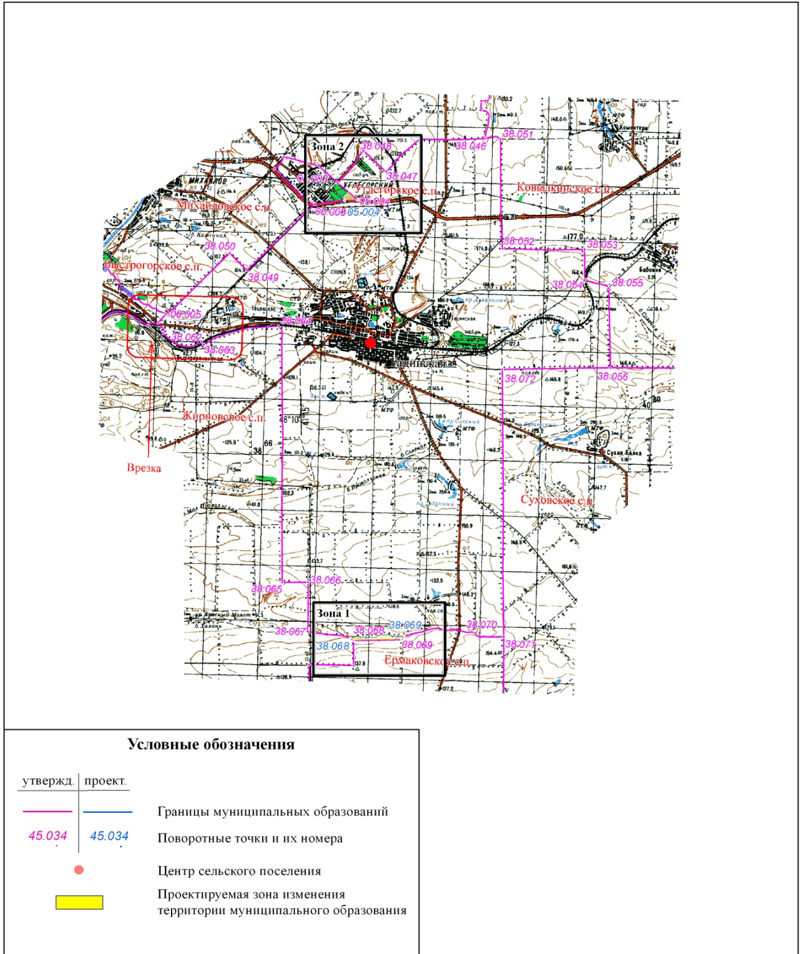

Приложение 2 к Решению Собрания депутатов Тацинского сельского поселения от 29.07.2016 года № 158 «О проекте решения Собрания депутатов Тацинского сельского поселения «О целесообразности изменения границ муниципального образования «Тацинское сельское поселение»

ПОРЯДОК
учета предложений граждан по проекту решения Собрания депутатов Тацинского сельского поселения «О целесообразности изменения границ муниципального образования «Тацинское сельское поселение» и участия граждан в их обсуждении.

1. Предложения по проекту решения Собрания депутатов Тацинского сельского поселения «О целесообразности изменения границ муниципального образования «Тацинское сельское поселение» (далее - проект решения) направляются в письменном или электронном виде Главе Тацинского сельского поселения (ул. Ленина, д. 49, каб. № 8, ст. Тацинская, Тацинский район, Ростовская область, 347060, факс 2-24-75, электронная почта sp38402@donpac.ru) в течение 7 дней со дня официального обнародования указанного проекта.
2. Поступившие от населения замечания и предложения по проекту решения рассматриваются на заседании соответствующей комиссии Собрания депутатов Тацинского сельского поселения или на заседании Собрания депутатов Тацинского сельского поселения. На их основе депутатами Собрания депутатов Тацинского сельского поселения могут быть внесены поправки к проекту решения.
3. Граждане участвуют в обсуждении проекта решения посредством:
- участия в публичных слушаньях по проекту решения;
- участия в заседаниях Собрания депутатов Тацинского сельского поселения и соответствующей постоянной комиссии Собрания депутатов Тацинского сельского поселения, на которых рассматривается вопрос о проекте (принятии) решения.
4. Публичные слушанья по проекту решения проводятся в порядке, установленном Уставом муниципального образования «Тацинское сельское поселение» и решениями Собрания депутатов Тацинского сельского поселения.
5. Допуск граждан на заседания Собрания депутатов Тацинского сельского поселения и его постоянной комиссии осуществляется в порядке, установленном Регламентом Собрания депутатов Тацинского сельского поселения.

